Муниципальное дошкольное образовательное учреждение детский сад №2
г.Рыбинск
План работы с детьми
дошкольного возраста ( 2-4 года)
на 18.05.2020г

Воспитатели: Салихова О.А
Галкина С.Н

2020г

1.Занятие для детей дошкольного возраста 2-4года познавательное развитие на тему
«Путешествие солнышка»
- Программное содержание:
1. Познакомить ребенка с временными понятиями утро, день, вечер, ночь; последовательностью и действиями временного отрезка.
2. Развивать логическое мышление и наблюдательность; умение правильно и отчётливо называть своё имя.
3. Воспитывать дружеские отношения, культуру поведения.
4. Активизировать соответствующий словарь: утро, день, вечер, ночь.
Материалы: игрушка Незнайка, фланелеграф, 2 солнышка, 2 тучки, картинки по теме утро-день-вечер-ночь, бубен, календарь для Незнайки.
Предварительная работа: беседа о частях суток, чтение сказки К.Чуковского «Краденое солнце», рассматривание иллюстраций с изображением частей суток.
Ход занятия:
Раздаётся стук в дверь, родитель вносит в группу куклу Незнайку.
Родитель: Машенька (имя вашего ребенка), посмотри, кто пришёл к нам в гости. Кто это? (Незнайка)
Родитель: Давай поздороваемся: «Здравствуй, Незнайка!» (
Родитель: Незнайка, давай знакомиться. Меня зовут Ирина Николаевна.
Родитель подходит к ребёнку с вопросами:
- А как зовут тебя?
- Как твоё имя?
- Очень приятно, Незнайка.
Родитель: Вот мы и познакомились. Машенька(имя вашего ребенка), а почему этого мальчика зовут Незнайкой? (Он ничего не знает)
Родитель: Незнайка, оставайся с нами, и ты узнаешь много интересного о путешествии солнышка. (садит Незнайку на стул)
Родитель подходит к фланелеграфу, читает стихотворение, выставляя солнышко из-за тучи.
Наше солнышко проснулось,
Потянулось, улыбнулось.
Разбудило петушка,
Просыпаться всем пора.
Родитель: Маша(имя вашего ребенка), когда мы с тобой просыпаемся? (Утром)
- Маша, когда ты просыпаешься? (Утром)
Родитель: Правильно, утром солнышко просыпается и начинает всех будить.
Родитель: А что ты делаешь утром? (Просыпаюсь, одеваюсь, умываюсь, чищу зубы, иду в детский сад, кушаю. (Родитель уточняет – завтракаем), идём в детский сад, делаем зарядку.)
Родитель: Правильно.
Мы утром просыпаемся, сами одеваемся,
Чистим зубки, моем глазки.
Маму за руку берём
И в наш детский сад идём.
Ну а здесь - всё по-порядку,
Дружно делаем зарядку.
Родитель: Машенька(имя вашего ребенка), Незнайка пришел к тебе в гости утром первый раз и не видел, как мы умеем делать зарядку, давай ему покажем.
Родитель: Встань возле своего стульчика, начинаем.
Каждый день по утрам
Делаем зарядку.
Очень нравится нам
Делать по порядку:
Весело шагать,
Руки поднимать,
Руки опускать. 2 раза
Приседать и вставать,
Прыгать и скакать.
Родитель: Молодец, садись на стульчик.
Родитель: Маша, когда мы делаем с тобой зарядку? (Утром.)
- Родитель: Теперь и Незнайка научит своих друзей делать по утрам зарядку.
Родитель меняет картинку и передвигает солнышко на середину фланелеграфа.
Солнце по небу гуляет
Ярко лучики сверкают.
Дети весело играют,
Когда это всё бывает? (Днём)
Родитель: Машенька(имя вашего ребенка), когда солнышко ярко светит? (Днём.)
Родитель: Вслед за утром наступает день.
- Маша, что наступает вслед за утром? (День)
Родитель: Посмотри на картинку и расскажи, чем мы занимаемся днём. (на картинке – дети играют, кушают (родитель уточняет – обедают), читают книги, спят (родитель уточняет – дневной сон), гуляют и т.д.)
Родитель: Когда мы всё это делаем? (Днём)
Родитель: Что ты любишь днём делать больше всего? (Играть)
Родитель: Незнайка, а ты любишь играть? Давай вместе
поиграем в игру «День и ночь»
(светит солнышко, звучит бубен - дети играют, бубен молчит, солнышко прячется – дети спят)
Родитель: Незнайка, понравилась тебе игра? (Да)
Родитель: Машенька(имя вашего ребенка), а чтобы Незнайка не забыл, давай ему напомним, когда мы играем, гуляем, читаем, обедаем? (Днём)
Родитель: А солнышко двигается дальше.
Родитель прячет солнышко за тучку, оставляя только лучики.
День окончен, там и тут
Люди все домой идут,
Мамы в детский сад спешат
Забирать своих ребят.
Родитель: Маша(имя вашего ребенка), когда мы с папой тебя забираем из детского сада домой? (Вечером)
Родитель: Правильно, вечером. На смену дню приходит – ВЕЧЕР.
Родитель: Что м ы делаем вечером? ( Кушаем (родитель уточняет – ужинаем), купаемся, чистим зубы, слушаем сказку, ложимся спать.)
- Маша, когда мы готовимся ко сну? (Вечером)
- Давай скажем для Незнайки вместе вечер.
Солнце по небу плывёт
И за тучку спать идёт.
Тьма легла на крыши прямо,
В целом доме шума нет,
Папа спит, уснула мама,
И везде погашен свет.
Родитель: Солнышко спряталось, наступила….. (ночь)
Родитель: Когда наступает ночь и солнышко прячется за тучку, на улице становится как? (Темно)
Родитель: Незнайка, а ты знаешь, что делают ночью? Нет?!
Родитель: Машенька, подскажи Незнайке, что все люди делают ночью? (Спят)
- Маша, а что ты делаешь ночью? (Сплю)
Родитель: Вот и наши пальчики спят.

Игра с пальчиками.
Этот пальчик хочет спать,
Этот пальчик – прыг в кровать,
Этот пальчик прикорнул,
Этот только что уснул,
А последний спит давно.
За окном уже темно.
Родитель: Когда спят наши пальчики? (ночью)
- Маша, наше солнышко выспалось, проснулось, вышло из-за тучки и опять наступило …..(утро).
- А чтобы наш Незнайка ничего не забыл, мы подарим ему календарь - подсказку.
Родитель показывает календарь, двигает стрелку и читает стихотворение.
Утро, день, вечер, ночь –
Убежали сутки прочь.
Чтоб о сутках не жалеть,
Нужно каждый час беречь,
Чтоб успеть потанцевать,
Почитать , порисовать,
Поиграть с друзьями
И вернуться к маме.
Родитель: Маша, Незнайке не терпится показать календарь своим друзьям. Давай с ним попрощаемся. До свидания Незнайка. Приходи к нам ещё.

2 занятие по физической культуре на тему

«На солнечной полянке»
Задачи: Укреплять мышцы рук, ног, туловища; Развивать двигательную активность, ловкость, координацию движений.
Материал: сюжетные картинки с изображением солнышка, зеркало.
Ход занятия:
Родитель рассказывает ребенку о том, что сегодня очень солнечный и теплый
день. Предлагает « поиграть» с солнышком.

1. «Спрячемся от солнышка»
Исходное положение стоя. Ноги слегка расставлены, руки на поясе.
Присесть, загородив лицо руками. Возвратиться в исходное положение.
Повторить 3-4 раза. Родитель выполняет упражнение вместе с ребенком.
2. «Прискакали зайки в гости к нам » Исходное положение стоя, ноги
вместе. Подпрыгивание на двух ногах. Выполнять упражнение 20-30сек.
Родитель выполняет упражнение вместе с ребенком.
План работы с детьми
дошкольного возраста ( 2-4 года)
на 19.05.2020г
1)Занятие для детей дошкольного возраста 2-4года по художественной литературе
на тему:
«Чтение сказки К. И. Чуковского «Федорино горе»
Цель: знакомство с произведением К. И. Чуковского «Федорино горе».
Задачи: побуждать ребенка к пониманию юмористического характера литературного текста;
закрепить знания ребенка о посуде;
развивать у ребенка умение сочувствовать, сопереживать героям художественных произведений;
развивать речевую активность ребенка, умение вступать в диалог;
воспитывать любовь и интерес к художественной литературе.
Предварительная работа:
Беседа на тему «Посуда», рассматривание картин по лексической теме посуда «Посуда», чтение сказок К.И.Чуковского, рассматривание иллюстраций из книг.
Оборудование: книги сказок К.И.Чуковского , персонажи этих сказок, чайный сервиз, скалка, чашка, блюдце, утюг, конфеты, конфетница.
Ход занятия: Звучит музыка из программы «В гостях у сказки»
Родитель: Дашенька(имя вашего ребенка), ты любишь сказки?
Сказок очень много, сегодня я приглашаю тебя на книжную выставку детского писателя К.И.Чуковского.
Родитель: Даша, а для кого писал сказки К.И.Чуковский?
Даша(имя вашего ребенка): Для детей.
Родитель: Правильно, он детский писатель, сказочник. Его книги очень любят не только дети, но и взрослые. Корней Иванович очень любил детей, всегда с большим интересом общался с ними, много наблюдал за ними.
Он написал много сказок и некоторые из них мы с тобой знаем. Давай вспомним, какие же сказки мы знаем?
Я тебе буду читать отрывок из сказки, а ты попробуйте догадаться
1. Лечит маленьких детей,
Лечит птичек и зверей,
Сквозь очки свои глядит
Добрый доктор (Айболит).("Айболит").
2. Вдруг из подворотни –
Страшный великан,

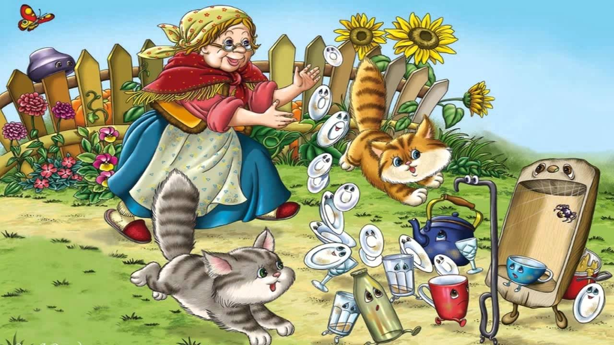

Рыжий и усатый (Таракан).("Тараканище")
3. Я – Великий Умывальник
Знаменитый (Мойдодыр)
Умывальников начальник
И мочалок командир. ("Мойдодыр")
5. В Африке разбойник
В Африке злодей,
В Африке ужасный (Бармалей).
6. Веселится народ -
Муха замуж идет
За лихого, удалого
Молодого (Комара("Муха-Цокотуха")
А это что за сказочный герой, даже непонятно из какой она сказки?
Я кажется догадалась.
Да точно это Федора из сказки «Федорино горе».
ты знаешь эту сказку?
Я кажется поняла, почему у Федоры нет книги, от нее в сказке всё убежало: и чашки, и ложки, и книга тоже.
Хочешь узнать почему?
Я приглашаю тебя удобно сесть и послушать эту интересную сказку.
И Федору с собой возьмем
Прочтение сказки
Даша(имя вашего ребенка) тебе понравилась сказка?
А ты хорошо ее запомнила?
Мы сейчас поиграем в игру и заодно и проверим хорошо ли ты запомнила сказку.
Федора и правда исправилась, посмотри какая у нее посуда?
Игра «Какая посуда?» (подбираем прилагательные).
А Федора нам еще и угощение принесла.
Дашенька(имя вашего ребенка) Федора сейчас унесет книгу на выставку, а потом наверно и совсем заберет ее в сказку.
И что бы Федора была уварена, что ты запомнила ее сказку и приготовила необычное задание.
Сейчас мы посмотрим что это за задание.
Это конфеты и они не простые на каждой конфетке есть интересный вопрос, ну начнем.
Беседа по содержанию сказки.
Берем конфетку открепляем полоску с вопросом:
– тебе понравилась сказка?
– Как звали бабушку в сказке?
– Какое горе случилось с бабушкой Федорой?
– Почему это произошло?
(В сказке посуда уходит из дома, потому что Федора с ней плохо обращалась)
– Можно сказать, что посуде жилось очень плохо?
– Какая посуда ушла от бабушки Федоры? Назовите ее.
– Какой Федора была в начале сказки?
(Ленивая, неряшливая)
– Какой Бабушка Федора стала в конце сказки?
(Заботливой)
– Чем закончилась сказка?
(Бабушка Федора исправилась, и посуда к ней вернулась)
– Какая это сказка: шутливая, грустная, серьезная, веселая?
(Шутливая, но есть и серьезные, грустные моменты).
– Почему же автор назвал свою сказку «Федорино горе».
– Даша (имя вашего ребенка), сделай вывод, как же надо относиться к посуде и почему?
Физпауза «Изобрази посуду»

– Как звали бабушку в сказке?
– Какое горе случилось с бабушкой Федорой?
– Почему это произошло? (В сказке посуда уходит из дома, потому что Федора с ней плохо обращалась)
– Можно сказать, что посуде жилось очень плохо?
– Какая посуда ушла от бабушки Федоры? Назови ее.
– Какой Федора была в начале сказки? (Ленивая, неряшливая)
– Какой Бабушка Федора стала в конце сказки?
(Заботливой)
– Чем закончилась сказка? (Бабушка Федора исправилась, и посуда к ней вернулась)
– Какая это сказка: шутливая, грустная, серьезная, веселая? (Шутливая, но есть и серьезные, грустные моменты).
– Почему же автор назвал свою сказку «Федорино горе».
– Даша (имя вашего ребенка), сделай вывод, как же надо относиться к посуде и почему?

2 занятие дидактическая игра

«Поручения»
Задачи: Учить действовать в соответствии с заданием, побуждать к самостоятельности.
Убрать комнату. Убрать комнату чисто, аккуратно.
Описание игры: В гости к Ване (имя вашего ребенка) пришла киска (игрушка) и говорит: «Как чисто и уютно в твоей комнате!» Родитель просит ребенка объяснить, как она(он) убирает комнату, и приглашает киску помочь в уборке.
Проводится игра «Убери комнату». Родитель говорит: «Ваня (имя вашего ребенка), в твоей комнате порядок? Где должны стоять машинки?» Дети отвечают: «В гараже». Родитель называет ребенка по имени и просит его поставить машинки в гараж. Ребенок говорит киске: «Машины в гараже». Киска находит, что еще не убрано в комнате и просит ребенка убрать, например, поднять с пола кусочки бумаги и отнести в мусорное ведро.
Родитель предлагает дать поручения и киске: просит ее вытереть тряпочкой стол в кукольном уголке. Киска громко звонит в колокольчик и хвалит ребенка за выполненное поручение. Киска показывает родителю, как чисто стало в комнате, и говорит:
Я поставлю в шкафчик миску,
Вытру крошки со стола,
Я — хозяйственная киска,
Тут порядок навела.

План работы с детьми
дошкольного возраста ( 2-4 года)
на 20.05.2020г
1)Занятие для детей дошкольного возраста 2-4года рисование
на тему: Солнышко
- Цель: развивать у ребенка воображение, интерес к рисованию, закреплять знание цветов (желтый) и форм.
Задачи:
1. Учить передавать в рисунке образ солнышка;
2. Продолжать учить ребенка правильно пользоваться кисточкой, краской, водой, салфеткой;
3. Воспитывать самостоятельность и творчество;
4. Развивать мелкую моторику;
5. Продолжать обучать умению рисовать предметы округлой формы, закрашивать форму по кругу, рисовать прямые линии;
6. Развивать у ребенка интерес и желание наблюдать за солнышком.
Оборудование: альбом (листы А4), краски (желтый цвет), кисточки, баночки с водой, салфетки, картинка, на которой изображено солнышко, игрушка медвежонок и игрушечная корзинка.
Ход занятия:
Стук в дверь…
Артем(имя вашего ребенка), а ты слышал? Кто-то к нам стучится. Давай посмотрим кто же это к нам пришел.
(Открываем дверь, а там на полу стоит игрушечный медведь, рядом с ним корзинка)
Кто же это, Артем(имя вашего ребенка)? (ответ ребенка)
Может спросим нашего гостя как он сюда попал и что его к нам привело?(ответ ребенка)
-Медвежонок, ну-ка расскажи нам, как ты оказался в нашей квартире и что ты хочешь узнать у наших Артема(имя вашего ребенка)…(Медвежонок молчит, а в корзинке у него картинка)
-Что же ты молчишь, Мишенька? Может ты Артема боишься? Ну-ка расскажи мне на ушко. ( Медвежонок шепчет на ушко, что пришел к нам из леса, разбудили его другие зверята и сказали, что пора вставать, солнышко уже светит на улице! Теперь ему стало интересно, что это за такое солнышко!)
-Артем(имя вашего ребенка), а давай расскажем нашему дружочку о солнышке? (ответ ребенка)
Родитель показывает картинку солнышка и спрашивает ребенка:
-Артем(имя вашего ребенка), а какое по форме солнышко? (ответ ребенка)
-А какого оно цвета? (ответ ребенка)
-А посмотри много или мало лучиков у солнышка? (ответ ребенка)
Посмотри , ребятки, в окошко. На улочке светит солнышко? (Ответ ребенка)
От солнышка нам становится тепло, птички начинают петь свои звонкие песенки, скоро снег растает и на улице наступит весна.
-Артем(имя вашего ребенка), сейчас я тебе дам твой альбом, краски, кисточки и стаканчик с водичкой. Теперь давай мы с тобой вспомним как нужно себя вести на занятиях рисования…
(Напоминаем о правилах поведения )
-Ну-ка помогай, Артем(имя вашего ребенка), расскажем нашему Медвежонку как же мы будем рисовать наше солнышко…
1. сначала мы обведем наше солнышко в воздухе. Какое оно? (0твет ребенка)
2. Каким цветом можно наше солнышко нарисовать?(0твет ребенка)
3. Перед тем, как набрать на кисточку краску, я расскажу тебе один волшебный стишок, а ты пожалуйста внимательно его прослушай…
-Чтобы краску мне набрать,
Краску нужно размешать.
Чтобы краска не текла,
С кисточки не капал,
Кисточку я обмакну.
Вот держу я кисточку
Посредине палочки,
Подношу ее к листу,
Рисовать сейчас начну.
(Размешиваю краску желтого цвета, набираю на кисточку, спрашиваю ребенка капает ли краска с кисточки (ответ) Подношу кисточку к листу А4, касаясь листа бумаги, оставляя пятнышко, не отрывая кисти, начинаю круговыми движениями увеличивать пятна, приговаривая:
-Наше солнышко растет,
Наше солнышко встает,
Солнце просыпается,
Деткам улыбается!)
-Артем, а хочешь нарисовать своё солнышко? ( ответ ребенка)
Артем(имя вашего ребенка) приступает к работе.
-А теперь давай наше солнышко украсим лучиками!
Молодец, Артем. У тебя очень хорошо получается.
-Может ты устал? А давай отдохнем! Кисточку поставим в стаканчик с водичкой, осторожно возьмем салфетку и протрем ручки…Приготовим пальчики. Ну-ка покажи твои пальчики!
Пальчиковая гимнастика:
- Ягодки
С ветки ягодки снимаю
И в лукошко собираю.
Будет полное лукошко
Я попробую немножко.
Я поем еще чуть-чуть.
Легким будет к дому путь!
Чуть приподними перед собой руку, так чтобы расслабленная кисть оказалась приблизительно на уровне лица. Пальчики расслаблены, свисают в низ.
Пальцами другой руки поглаживай каждый пальчик от основания до самого кончика, как будто снимая с него воображаемую ягодку.
Обе ладошки складывай перед собой чашечкой.
Одну ладошку, сложенную лодочкой, накрывай другой также сложенной ладошкой.
Одна сложенная ладошка имитирует лукошко, другой рукой достаем воображаемые ягодки и отправляем их в рот.
Имитируя ножки, средний и указательный пальчики на обеих руках «убегают» как можно дальше.
Пока ты играл со своими пальчиками, наша картина подсохла. Давай посмотрим какая она получилась яркая, красивая. (просмотр картин)
-Давай вспомним, что же мы делали сегодня на нашем занятии?
- Что же наш Медвежонок хотел узнать? (ответ ребенка)
- А как ты думаешь, понравилась твоя картина Медвежонку? (ответ ребенка)
- А тебе понравилось рисовать такое солнышко - красивое, яркое, весеннее? Еще каким бывает солнышко? (ответ ребенка)
Молодец,! Справился очень хорошо!

2занятие игра на развитие дыхания
- «Веселое путешествие с ветерком»
Задачи:
1. Улучшение функции дыхания, умение реагировать на сигнал.
2. Координация движений, усвоение понятий «налево», «направо», «вверх», «вниз», формирование ритмичного глубокого дыхания.
3. Общее укрепление мышц ног, воспитание терпения, развитие быстроты реакции, повышение эмоционального тонуса.
4. Развитие мышления, сообразительности, внимания.
Оборудование: ветерок, салфетка, вентилятор,мыльные пузыри игрушечная собачка.
Ход занятия
Родитель: — Матвей(имя вашего ребенка), сегодня мы с тобой отправимся в необычное путешествие! На улице весна, дует легкий ветерок. И поэтому я предлагаю тебе отправиться в гости к ветерку. Хочешь отправиться в гости к ветру? Поможет нам в этом ветерок.
На столе в вазе стоит ветерок.
Родитель: — Подойди к столу. Это ветерок. Сколько ветерков ты видишь? Много или мало?
ребенок: — Много.
- Родитель: — А сейчас возьми ветерок. Давай тихонько подуем на него. У тебя получится маленький ветерок. Скажи, как шумит ветерок?
ребенок: — Ш-ш-
- Родитель: — А как шумит маленький ветерок: тихо или громко?
Ребенок: — Тихо шумит.
Родитель: А теперь давай сильно подуем на ветерок. Какой ветер получился?
Ребенок: — Сильный ветер.
Родитель: — Как шумит сильный ветер?
Ребенок: — Ш-ш-ш (громко). Громко шумит.
Родитель: — А сейчас убери ветерок. И давай с тобой вспомним и расскажем стихотворение про ветерок. Послушай внимательно сначала меня, а потом повтори без меня.
«Ветер»
Дует ветер нам в лицо,
Закачалось деревцо,
Ветер тише, тише, тише
Деревцо все выше, выше
- Родитель: — Молодец Матвей(имя вашего ребенка)!
Раздается гудок поезда.
Родитель: Матвей(имя вашего ребенка), слышишь? Что это?
Ребенок: Поезд!
Родитель: Действительно, смотри, а вот и поезд подошел. Садись скорее, поедем в гости к ветру.
ребенок встает за родителем. Имитируют движение поезда и стук колес.
Стихотворение «Паровоз»
Загудел паровоз
И вагончики повез
Чох-чох, чу-чу,
Далеко их укачу.
Родитель: — Вот мы и приехали. Остановка «Ветерок».
На столе стоит вентилятор, накрытый салфеткой.
Родитель: — Матвей(имя вашего ребенка), посмотри, что это?
ребенок: — Вентилятор.
Родитель: — Посмотри, что есть у вентилятора. У него есть крылышки. Когда вентилятор включают, крылышки начинают крутиться и тогда получается ветер. Давай посмотрим.
Ребенок с родителем наблюдают за работой вентилятора.
Родитель: — Как крутятся крылышки? Быстро или медленно?
Ребенок: — Быстро.
Родитель: — Когда работает вентилятор, становится прохладно. Поэтому его включают, когда жарко.
Родитель проверяет, как ребенок усвоил материал, задает вопросы: — Как называется прибор? Когда его включают? Для чего его включают?
Родитель: Молодец Матвей(имя вашего ребенка.
Мы сегодня с тобой узнали много интересного. А сейчас давай с тобой поиграем в игру «Ветерок»
Игра «Ветерок»
Я ветер сильный, я лечу, лечу, куда хочу (руки опущены, вдох через нос):
Хочу – налево посвищу (дуют налево),
Могу подуть направо (дуют направо),
Могу подуть вверх – в облака (дуют вверх),
А пока – я тучи разгоню (круговые движения руками).
Родитель: — Давай еще раз посмотрим, как работает вентилятор.
Родитель включает вентилятор на минимальный режим.
Родитель: — Ветерок, который живет в вентиляторе, хочет поиграть с тобой в игру «Пузырьки». Хочешь поиграть?
Родитель: — Проходи, садись на стульчик, будем играть. Я буду дуть тебе мыльные пузыри, а ты должен их ловить и хлопать! Посмотри, как я буду дуть. (показываю, как дую и как надо ловить
Родитель показывает все действия, которые перечислил.
Родитель: — Вот сколько много пузырьков у меня получилось. А теперь ты попробуй. (Воспитатель смотрит на часы и говорит о том, что пора возвращаться в детский сад.
Родитель: — А теперь нам пора возвращаться домой. Только как же мы поедем обратно. Кто нам поможет?
В углу стоит игрушечная собака.
Родитель: — Посмотри, кто это?
Ребенок: — Собака.
Родитель: — Что делает собака?
Ребенок: — Спит.
Родитель: — Давай разбудим ее. Может, она нам поможет найти дорогу домой.
Стихотворение «Лохматый пес»
Вот сидит наш пес Барбос
В лапы он уткнул свой нос
Очень тихо он сидит
Не то дремлет, не то спит?
Подойдем к нему, разбудим
И посмотрим, что же будет?
Ребенок: — Эй, Барбос, скорей вставай и ребяток догоняй. (играем два раза)
Родитель: — Пес Барбос рад, что ты с ним поиграл и с удовольствием покажет нам дорогу домой. Он говорит, что нужно идти прямо по дороге.
Стихотворение «Большие ноги»
Большие ноги шли по дороге
Топ – топ – топ,
Маленькие ножки бежали по дорожке
Топ – топ – топ – топ –топ!
Родитель: — Ну вот мы и вернулись домой . К кому мы ходили в гости? Что ты видел? Чем занимался? Тебе понравилось?
ребенок отвечает на вопросы родителя.

3 Консультация для родителей

- «Играем с ребёнком дома».
Зачастую родители не знают, что многие домашние дела можно легко превратить для детей в занимательные игры и при этом чему-то научить малышей. В то же время игра является важнейшим средством формирования личности ребенка и раскрытия его познавательных возможностей. Не зря существует такое мнение: «Игра – вещь полезная, игра с взрослыми – вещь очень полезная, игра с родителями – вещь особо полезная!»
Игра выступает как средство развития мышления, речи, воображения, памяти, расширения и закрепления представлений об окружающей жизни. Учитывая, что игра является ведущей деятельностью детей дошкольного возраста, в детском саду играм детей отводится значительное место в режиме дня.
А как использовать игры в домашних условиях?
«Игры на кухне». При организации повседневных домашних дел можно научить малыша многому полезному и интересному. Например, при приготовлении обеда можно на кухне поиграть с ребенком в следующие игры:
«Съедобное-несъедобное». Игра развивает внимание, память, расширяет словарный запас.
Правила игры: Взрослый называет разные предметы (например: картошка, нож, вилка, торт, кастрюля и т. п., ребенок в свою очередь отвечает - «съедобное» или «несъедобное». Потом можно поменяться ролями.
Отгадываем «Вкусные» загадки.
1. В поле родился,
На заводе варился,
На столе растворился. (Сахар)
2. Маленькое, сдобное
Колесо съедобное.
Я одна его не съем,
Разделю ребятам всем. (Бублик)
3. Дедушка смеется,
на нем шубонька трясется. (Кисель)
4. Холодок в пакете
Едят и взрослые и дети.
Холодок, холодок,
Дай лизнуть тебя разок! (Мороженое)
5. В воде родится, а воды боится. (Соль)
6. Наши поросятки выросли на грядке,
К солнышку бочком, хвостики крючком.
Эти поросятки играют с нами в прятки. (Огурцы)
«Цвет, форма, размер». Игра развивает память, мышление, внимательность, логику.
Правила игры: Родитель предлагает ребенку назвать продукты (предметы на кухне ) определенного цвета, формы, размера. Например: красное, круглое, большое….-яблоко; зеленый, овальный, длинный….-огурец и т.д.
«Угадай». Игра помогает формировать умение думать и анализировать, развивает творческое мышление, воображение, память.
Правила игры: Предложите ребенку угадать предмет, описываемый вами, на заданную тему. Потом пусть попробует описать предмет ребенок, а вы отгадываете!
«Кто больше». Игра развивает внимание, память, расширяет словарный запас.
Правила игры: Совместно с ребенком выберите тему игры (например: «Посуда») и по очереди называете посуду. Кто больше назвал, тот и выиграл!
«Назови ласково». Игра формирует навыки словообразования.
Правила игры: Родитель называет любое слово, а ребенок должен назвать его ласково. Например: морковь-морковочка, тарелка-тарелочка и т. д.
«Обзывалки» Цель игры: развитие речи, памяти, внимания, чувства юмора.
Правила игры: Совместно с ребенком выбираете тему игры, например: фрукты. И поочередно «обзываете» друг друга фруктами! (Ты – яблоко, а ты – ананас! А ты – банан! И т. п.)
Задания на развитие мелкой моторики:
1. рассортировать белую и красную фасоль;
2. выложить из фасоли какую-нибудь фигуру, цифру, букву, слово…;
Очень любимы детьми подвижные игры. Играя в эти игры, ребёнок выплёскивает накопившуюся энергию, укрепляет мышечный корсет, получает заряд положительной энергии. А играя вместе с родителями, ребёнок раскрепощается, чувствует себя равноправным членом семьи.
Вот несколько подвижных игр, в которые можно поиграть с ребёнком.
1. «Игра в мяч - Я знаю» Правила игры: Бросаете друг другу мяч, произнося по очереди по слову на бросок: - "Я знаю пять имен мальчиков (имен девочек, названий растений, названий фруктов, названий игрушек и т. п.) Далее перечисляются так же по очереди соответственные имена или названия. Проиграл тот, кто не сумел поймать мяч или не успел произнести нужное слово.
2. "Наступалки" Правила игры: Отличный способ согреться
время прохладной погоды. Игроки стремятся наступить на ногу соперника, при этом уберечь свои ноги.
И самыми любимыми у всех детей остаются игры – забавы.
1. «Мыльные пузыри». Правила игры: Взрослый устраивает соревнование с ребёнком, чей пузырь больше, у кого пузырь улетит дальше и т. д.
2. «Пушинка» Вам понадобятся: кусочек ваты или перышко
Правила игры. Вместе с ребенком, подуйте на кусочек ваты или перышко, чтобы оно полетело; учите малыша с силой выдыхать воздух через рот, поддерживая пушинку на лету и не давая ей упасть. Выиграет тот, чья пушинка дольше не упала на пол.
Ребенок рад минутам подаренным ему родителями в игре. Общение в игре не бывает бесплодно для малыша. Чем больше выпадает дорогих минут в обществе близких ему людей, тем больше взаимоотношения, общих интересов, любви между ними в дальнейшем.
Фантазируйте и играйте на здоровье!

План работы с детьми
дошкольного возраста ( 2-4 года)
на 21.05.2020г

1.Конспект занятия по математике для детей дошкольного возраста на тему.«Чудо-мешочек»
Цель: закреплять умение классифицировать множества по двум критериям.
Программное содержание
• Образовательные задачи:
– закреплять представление о геометрических фигурах (круге, треугольнике, квадрате), учить распознавать их на ощупь и зрительно;
– закреплять умение определять количество предметов (один – много);
– упражнять в сравнении фигур по величине;
– упражнять в преобразовании геометрических фигур;
– закреплять понятия «один», «много», «ни одного», «по одному», «большой», «маленький».
• Развивающие задачи:
– развивать мыслительные операции: анализ, сравнение, абстрагирование;
– развивать умение классифицировать по двум критериям (цвету и форме, размеру и цвету);
– развивать память.
• Воспитательные задачи:
– воспитать интерес к математическим действиям;
– воспитывать усидчивость, умение слушать и слышать воспитателя;
– воспитывать честность;
– воспитывать вежливость.
Словарная работа: «жёлтый треугольник», «красный круг», «синий квадрат», «ни одного», «по одному», «один», «много», «маленький круг», «маленький квадрат», «маленькие красные фигуры», «большие жёлтые фигуры».
Демонстрационный материал: игрушка Буратино, маленький красный круг, маленький синий квадрат, большой жёлтый треугольник.
Раздаточный: одна геометрическая фигура, у каждого определённого цвета (красного или жёлтого), величины (большая или маленькая) и формы (круг, квадрат, треугольник).
Ход занятия
Родитель: Арсений (имя вашего ребенка), ты слышишь : кто-то стучится? Давай посмотрим, кто к нам пришёл. (Буратино.) Посмотри, кто это?
ребенок: Буратино!
Родитель: Давай поздороваемся с Буратино.
ребенок: Здравствуй, Буратино!
родитель: Буратино пришёл к тебе в гости не с пустыми руками, а с чудо-мешочком. В этом мешочке послание – давай прочитаем его.
Я – чудо-мешочек.
Вам, ребята, – дружочек!
Очень хочется мне знать,
Как вы любите играть.
Арсений(имя вашего ребенка), если ты отгадаешь загадки, то узнаешь, что лежит в мешочке у Буратино. Первая загадка – такая:
Ни угла, ни стороны,
А родня – одни блины.
ребенок: Круг.
родитель: Правильно! Круг не имеет углов и катится, как колесо. Посмотри, как он катится (прокатывает круг по полу). А если я его положу на стол, на что он станет похож?
ребенок: На тарелку и на блюдце.
родитель: А теперь послушай ещё одну загадку, которую приготовил Буратино:
Он давно знакомый мой,
Каждый угол в нем прямой,
Все четыре стороны
Одинаковой длины.
Вам его представить рад.
А зовут его…
ребенок: Квадрат.
родитель: Правильно, квадрат – вот он (показывает квадрат). Чем отличается квадрат от круга?
ребенок: Он не катится. У него есть углы и стороны. Углы мешают катиться.
родитель: Молодец, ты очень внимательный! Об этом и говорится в загадке: у квадрата много сторон и углов.
родитель: Сколько сторон у квадрата?
ребенок: Много сторон.
родитель: Молодец, Арсений (имя вашего ребенка), правильно показал все стороны у квадрата!
родитель: Ты слушал загадку внимательно, поэтому отгадай ее. К тому же сумел правильно показать углы и стороны у квадрата. Буратино очень доволен тобой. Послушай ещё одну загадку:
Три вершины тут видны,
Три угла, три стороны, -
Ну, пожалуй, и довольно! -
Что ты видишь? - ...
Дети: Треугольник.
Родитель: Да, это треугольник (показывает треугольник.) Если мы положим треугольник на квадрат, то увидим, что у треугольника сторон и углов меньше, чем у квадрата. Молодец, ты отгадал все загадки Буратино! А Буратино мне шепчет, что устал сидеть и хочет зарядку сделать. Давай вместе с ним разомнёмся. Встань возле своего стульчика.
Физкультминутка
Буратино потянулся,
Раз нагнулся – два нагнулся;
Руки в стороны развел:
Видно, ключик не нашел.
Чтобы ключик нам достать,
Нужно на носочки встать.
(Повторяют 2 – 3 раза.)
Буратино доволен: ты внимательно его слушал и дружно выполнял движения. А сейчас поиграем в игру «Чудо-мешочек». Посмотри, какие геометрические фигурки в нём живут. Это синий квадрат (показывает). И такая фигура живёт в мешочке. Как называется её цвет и форма?
ребенок: Красный круг.
Родитель: Назови цвет и форму этой фигуры.
Ребенок: Жёлтый треугольник.
Родитель: Молодец , правильно назвал цвет и форму фигур! Давай вместе попробуем отгадать, какие еще фигурки положил в чудесный мешочек Буратино? Закрой глазки и не подглядывай. Буратино спрячет фигурки в мешочек (кладет фигуры в мешочек). Открой глазки. Посмотри: все фигурки спрятаны в мешочке. Буратино хочет, чтобы ты их отгадывали только руками. Нужно засунуть руку в мешочек, ощупать фигурку и сказать, как она называется. А Буратино будет смотреть, как у нас получается. Арсений, подойди, пожалуйста; как тебе кажется, какую фигурку нашла твоя ручка?
Ребенок: Круг!
Родитель: Вытащи из мешочка. посмотри, правильно ли ты определил. (Арсений (имя вашего ребенка) вытаскивает фигуру из мешочка.
Ребенок: квадрат!
Родитель: А какого он цвета?
ребенок: Красного!
Родитель: Как ты думаешь, сколько фигурок осталось в мешочке: одна или много?
Ребенок: Много!
Родитель: Правильно, молодец! А ты скажешь, как называется эта геометрическая фигура.
Ребенок: Треугольник.
Родитель: Арсений(имя вашего ребенка), какого цвета треугольник?
Ребенок: Треугольник жёлтого цвета.
Родитель: Скажи, пожалуйста, все ли геометрические фигуры у Буратино одинаковой величины?
Ребенок: Фигуры разной величины.
Родитель: Подойди к столу и посмотри, какие ещё фигуры принёс Буратино. Они одинаковой величины?
Ребенок: Нет, есть и большие и маленькие фигурки.
Родитель: Покажи большие фигуры. (Ребенок показывает большие фигуры.) Какие по величине фигуры ты показываешь?
Ребенок: Это большие фигуры.
Родитель: Найди на столе маленькие фигуры и покажи их. (ребенок показывает маленькие фигуры.) Возьми все по одной фигуре. (ребенок выполняет задание.) Сколько фигур ты взял?
Ребенок: Одну фигуру.
Родитель: Посмотри, сколько фигур осталось на столе?
Ребенок: На столе не осталось ни одной фигуры.
Родитель: Назови форму и величину твоей фигуры. (ребенок отвечает.) Арсений(имя вашего ребенка), как ты думаешь, есть ли у Буратино домик, в котором он живёт?
Ребенок: Есть.
Родитель: Геометрические фигурки тоже хотят иметь свои домики. Давай поможем им расселиться. Посмотри, вот два домика. Какого они цвета?
Ребенок: Красного и желтого.
Родитель: Так вот, в красный домик хотят поселиться все маленькие красные фигурки. Посели их, пожалуйста. (ребенок отбирает маленькие красные фигуры. Посмотри, все ли маленькие красные фигурки нашли свой домик? А теперь посели, пожалуйста, в жёлтый домик все большие жёлтые фигуры. (ребенок отбирает большие желтые фигуры; Проверь, всех ли мы правильно поселили. Никто не плачет? Все фигурки у себя дома?
Ребенок: Да!
Родитель: Молодец, Арсений(имя вашего ребенка)! Благодаря тебе все фигурки нашли свои домики! Скажи Буратино, кто живёт в этом домике?
Ребенок: В этом домике живут маленькие красные фигуры.
Родитель: А в другом домике кто живёт?
Ребенок: В другом домике живут большие жёлтые фигуры.
Родитель: Буратино кивает головой, соглашается с тобой. И фигурки очень довольны. Арсений, тебе понравились игры с фигурками? Буратино спрашивает: что ты сегодня расскажешь маме и папе? Буратино очень понравилось, как ты отгадывал загадки про фигуры, играл с ним в прятки, расселял их по домикам. Он тоже хочет рассказать о тебе своим друзьям. А сейчас он прощается с тобой и говорит: «До свидания! До новых встреч!»
Ребенок: До свидания, Буратино!

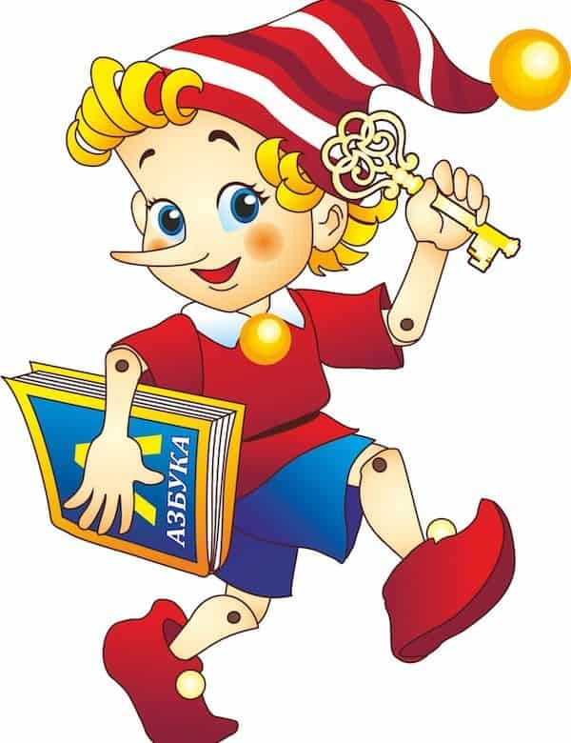

2.пальчиковые игры

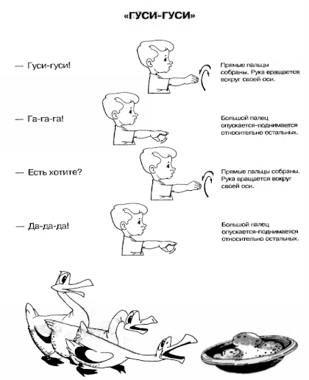

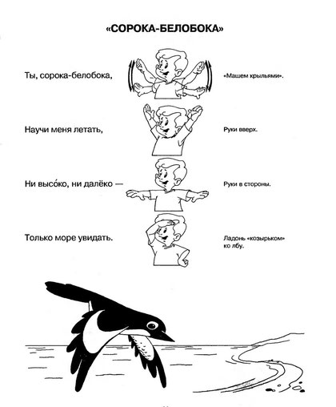

План работы с детьми
дошкольного возраста ( 2-4 года)
на 22.05.2020г

1)Занятие для детей дошкольного возраста 2-4года аппликация
На тему Игрушки»
Занятие 1. Кубик на кубик (Цветная бумага. Аппликация из заготовленных частей предмета)
Программное содержание. Учить ребенка раскладывать кубики и квадраты в определенной последовательности (по размеру). Познакомить со способом нанесения кистью клея на обратную сторону фигуры от середины к краям; учить прикладывать смазанной клеем стороной к листу бумаги и плотно прижимать ее тряпочкой. Познакомить с синим цветом, учить соотносить цвет с его наименованием. Воспитывать отзывчивость и доброту.
Демонстрационный материал. Кубики трех цветов.
Раздаточный материал. Половина альбомного листа; 3 синих квадрата (большой, средний и маленький), вырезанных из бумаги; клей ПВА, кисть для клея, тряпочка, клеенка-подкладка.
Ход занятия
Прочитайте ребенку рассказ Я. Тайца «Кубик на кубик»:
«Маша ставит кубик на кубик, кубик на кубик, кубик на кубик. Построила высокую башню.
Прибежал Миша:
– Дай башню!
– Не дам!
– Дай хоть один кубик!
– Один кубичек возьми. Миша протянул руку – и хвать самый нижний кубик! И вмиг – трах-тара-рах! – вся Машина башня раз-ва-ли-лась!» Спросите у ребенка: «Какой кубик нужно дать Мише, чтобы
башня не развалилась? (Верхний.) Давай поможем Маше построить новую башню».
Положи альбомный лист и 3 синих квадрата (большой, средний и маленький), вырезанных из бумаги. Ребенок должен найти самый большой квадрат и положить его внизу листа, потом найти средний квадрат и расположить его над большим, а сверху расположить маленький квадрат.
Скажите ребенку, что теперь нужно приклеить кубики на лист бумаги. Покажите им, как набирать клей на кисть, наносить его тонким слоем от середины к краям не с цветной, а с обратной стороны маленького квадрата, плотно прижимать к листу бумаги смазанной стороной и промакивать лишний клей тряпочкой. Таким же образом приклеивают большой и средний квадрат.
Рассмотрите вместе с ребенком получившиеся башни и спросите: «Какого цвета кубики, из которых построены ваши башни?» (Синего.)
Занятие 2 по физической культуре.
« ПОКАЖЕМ ЛУЧИКИ СОЛНЫШКУ И ТУЧКЕ ».
И.П.: Сидя, ноги вместе, руки с лучиками на коленях. 1-2 – повернулись вправо, стукнуть лучиком об пол, 3-4 – верн. в и. п. . То же в другую сторону.
Повторить по 3 раза в каждую сторону. На лесной полянке разбежались зайки, вот какие зайки, солнечные зайки, зайки – побегайки. Лучики к плечам подняли и попрыгаем мы с ними.
« ПОИГРАЕМ С СОЛНЫШКОМ ».
И.П.: стоя, руки с лучиками опущены, ноги слегка расставлены. Присесть, легко постучать лучиками об пол, выпрямиться. ( 3 – 4 раза ).
4. – На лесной полянке разбежались зайки, вот какие зайки, солнечные зайки, зайки – побегайки. Лучики к плечам подняли и попрыгаем мы с ними.
« СОЛНЕЧНЫЕ ЗАЙЧИКИ ».
И.П.: ноги вместе, руки у плеч с лучиками. Прыжки на двух ногах в чередовании с ходьбой ( 8 – 10 прыжков , по 2 подхода ).
К солнцу лучик потянулся и опять ко мне вернулся. Потянулся к солнышку Вверх, вниз.

